¡Más de 12,2 millones de vacunas recibidas!

País recibe lote con más 450 mil dosis del mecanismo multilateral COVAX
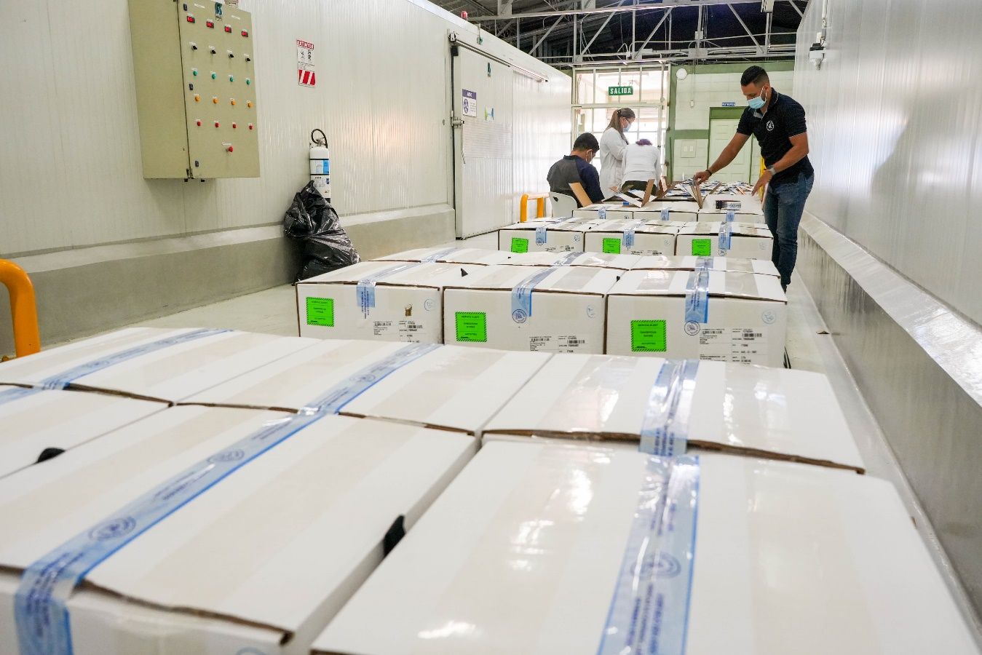
● Las dosis corresponden al biológico de la casa Pfizer/BioNTech para personas mayores de 12 años.
● Con esta entrega se han recibido 709.800 dosis del contrato con el mecanismo multilateral.
● En lo que va del año se han recibido más de 3,4 millones de vacunas en total.
San José, 8 de marzo del 2022. Esta mañana el país recibió un cargamento con 450.450 dosis contra el SARS-Cov-2 del contrato de compra con el mecanismo multilateral COVAX. Las vacunas corresponden al biológico fabricado por la casa farmacéutica Pfizer/BioNTech para personas mayores de 12 años. Con el lote número 82, Costa Rica supera los 12, 2 millones de dosis recibidas hasta la fecha.
El cargamento ingresó vía aérea y se entregó la mañana de este martes en el Área de Almacenamiento y Distribución (ALDI) de la Caja Costarricense de Seguro Social (CCSS), ubicada en La Uruca.
Con este arribo, el mecanismo multilateral COVAX ha entregado al país 709.800 dosis correspondientes a su contrato de compra.
“Estas 450.450 dosis corresponden a la adquisición de vacunas con recursos del Fondo Nacional de Emergencias del Presupuesto Nacional mediante el mecanismo multilateral COVAX. Reiteramos el llamado a toda la población a vacunarse, ya que contamos con dosis suficientes para todas las personas, así que pueden buscar su tercera dosis y la vacunación de las personas entre 5 y 11 años”, comentó el presidente de la Comisión Nacional de Prevención de Riesgos y Atención de Emergencias (CNE), Alexander Solís.
Una vez que las dosis arriban al país, son sometidas a la revisión de los reportes de temperatura y aprobación documental por el laboratorio de control de calidad de medicamentos, tras lo cual quedan disponibles para su utilización en la campaña de vacunación.
Balance del ingreso de vacunas
Este lote es el tercero que ingresa en el mes de marzo, el cual suma ya 791.580 dosis recibidas. Durante el 2022 el país ha recibido 3.914.490 dosis que corresponden a 3.345.890 vacunas para personas mayores de 12 años y 568.600 dosis para niños y niñas. Ver cuadro detalle.
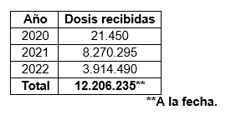
A la fecha, entre donaciones y contratos de compra nuestro país ha recibido un acumulado de 12.206.235 dosis.
De esa cifra, 8.472.445 vacunas corresponden a contratos de compra. A hoy se han recibido 6.762.645 dosis de Pfizer/BioNTech, 1.000.000 de la empresa AstraZeneca, y 709.800 del mecanismo multilateral COVAX.
Asimismo, 3.733.790 dosis han sido donadas por los gobiernos de España (1.572.290) Estados Unidos (1.503.900), Canadá (319.200), Francia (200.070), República Dominicana (56.800) y Austria (50.000), además de las donaciones hechas por las empresas AstraZeneca (31.400) y Pfizer/BioNTech (130).

